**EasyFlow GP**

**会议管理模块**

**操作手册**

**Version 1.0**

**目录**

内容

Revision History 2

**目录** 3

**1.** **简介** 5

**1.1** **会议代号管理** 5

**1.2** **会议类别管理** 5

**1.3** **会议室查询** 5

**1.4** **事项执行情况查询** 5

**1.5** **会议室预订单** 5

**1.6** **会议通知单** 5

**1.7** **会议变更单** 5

**1.8** **会议取消单** 5

**1.9** **会议记录单** 5

**1.10** **自动执行回报单** 5

**1.11** **执行回报单** 5

**2.** **操作说明** 6

**2.1** **会议代号室管理** 6

**2.2** **会议类别管理** 8

**2.3** **会议室查询** 10

**2.4** **事项执行情况查询** 12

**2.5** **会议室预订单** 14

**2.6** **会议通知单** 18

**2.7** **会议变更单** 23

**2.8** **会议取消单** 26

**2.9** **会议记录单** 29

**2.10** **自动执行回报单** 33

**2.11** **执行回报单** 35

# **简介**

## **会议代号管理**

维护会议室信息

## **会议类别管理**

维护会议类别

## **会议室查询**

为使用者呈现会议室目前的占用情况

## **事项执行情况查询**

为当前登陆者呈现其所督导的事项的执行情况

## **会议室预订单**

预定会议室

## **会议通知单**

预定会议室和会议信息

## **会议变更单**

对会议通知单进行变更

## **会议取消单**

对会议通知单进行取消

## **会议记录单**

对会议通知单做记录

## **自动执行回报单**

系统自动发送到执行人的代办事项中

## **执行回报单**

执行人填写的执行回报单

# **操作说明**

## **会议代号室管理**

**2.1.1进入会议室代号管理接口**

从左侧menu进入会议室管理模块\会议室代号管理

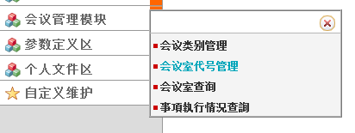 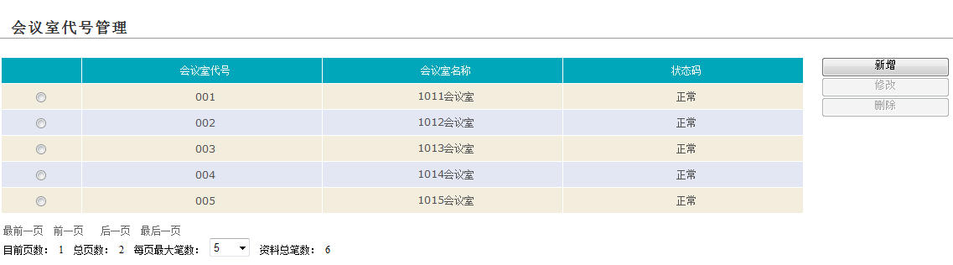

**2.1.2新增修改与删除**

1.新增：

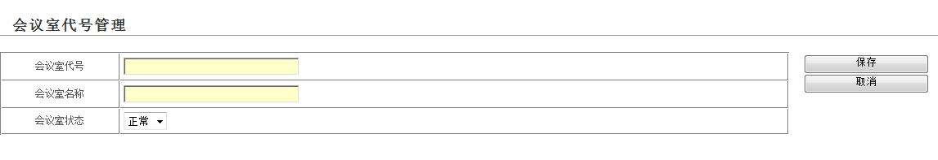

1. 将会议室代号和会议室名称以及会议室状态填写完毕，
2. 点[保存] 可在新增的接口上成功添加会议室信息。
3. 点[取消]则会给予相应的确认与否并跳转到会议室代号清单页面

2.修改：

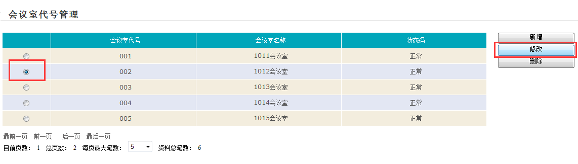

（1）选中最左端的单选按钮点[修改]进入修改页面

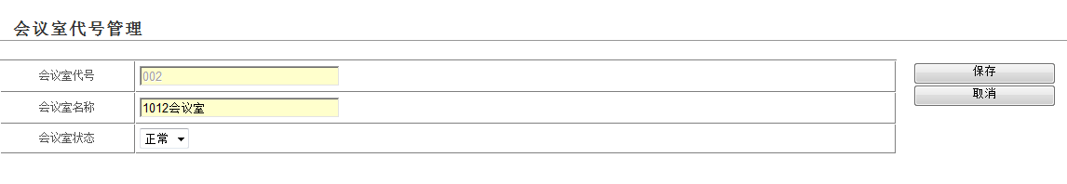

（2）会议室代号不可修改，可修改会议室名称及会议室状态

（3）点[保存]将修改后的会议室信息成功保存

(4)点[取消]即对当前会议室信息不做任何更改。

3.删除

## **会议类别管理**

**2.2.1进入会议类别管理接口**

从左侧menu进入会议室管理模块\会议类别管理

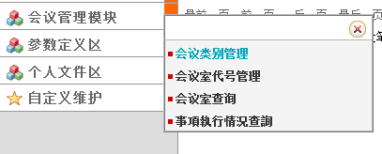

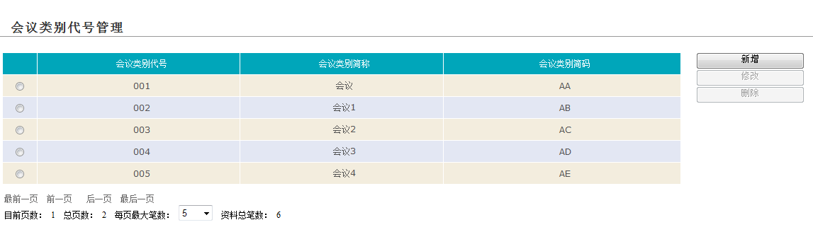

**2.2.2新增修改与删除**

1.新增：

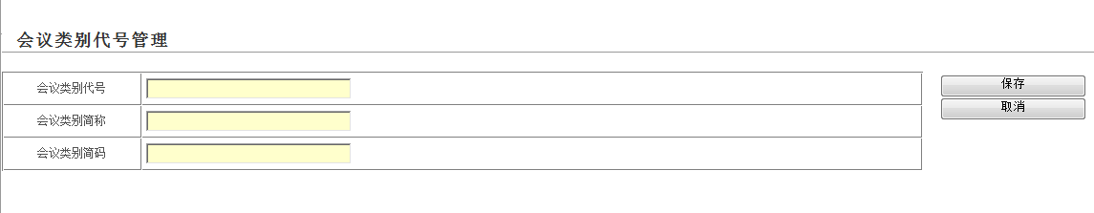

1. 将会议类别代号和会议类别简称以及会议类别简码填写完毕，
2. 点[保存] 可在新增的接口上成功添加会议类别信息。
3. 点[取消]则会给予相应的确认与否并跳转到会议类别清单页面

2.修改：

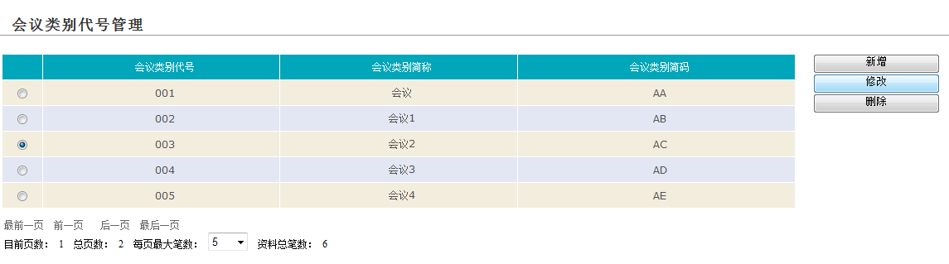

（1）选中最左端的单选按钮点[修改]进入修改页面

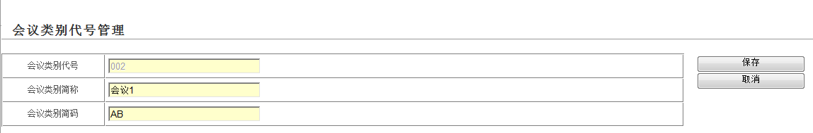

（2）会议类别代号不可修改，可修改会议类别简称及会议类别简码

（3）点[保存]将修改后的会议类别信息成功保存

(4)点[取消]即对当前会议类别信息不做任何更改。

## **会议室查询**

**2.3.1进入会议室查询界面**

从左侧menu进入会议室管理模块\会议室查询

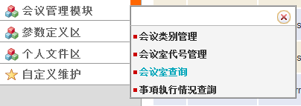 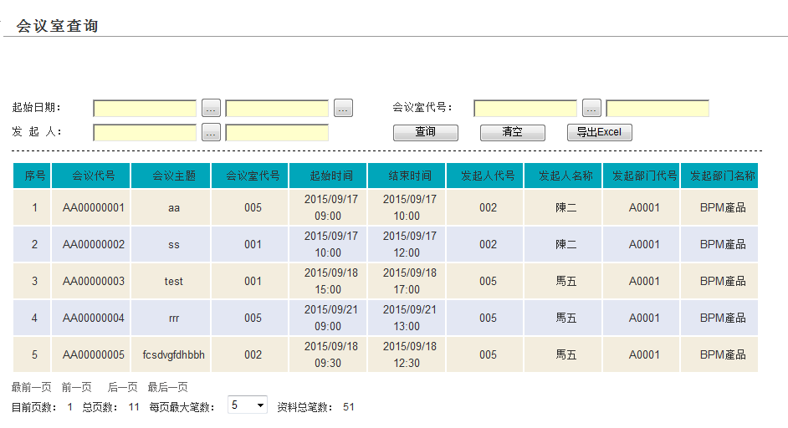

1. 双击列表中的数据行，可以查看到详细信息页面如下

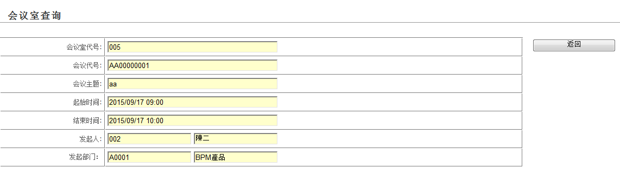

点击[返回]，呈现清单页面。

**2.3.2查询 清空 与汇出Excel**

1.查询：

（1）根据[起始日期]的范围，点[查询]加载出起始时间在此范围内的会议室信息

（2）根据[会议室代号]域值，点[查询]加载出该会议室代号的会议室信息

（3）根据[发起人]字段选的值，点[查询]加载出发起人所使用的会议室信息

（4）若以上三个字段均填写值，：点[查询]载入出相应条件的会议室信息

(5)若以上字段均为空值，点[查询]加载出所有会议室信息

2.清空：

（1）点[清空]，[起始日期], [会议室代号], [发起人]三个字段的值将会被同时清空

3.汇出Excel：

将查询到的列表信息以Excel的格式导出，如下：

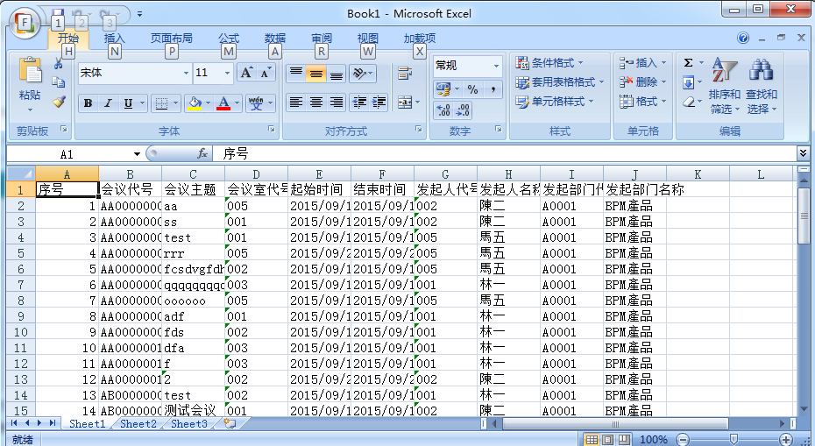

## **事项执行情况查询**

**2.4.1进入事项执行情况查询接口**

从左侧menu进入会议室管理模块\事项执行情况查询

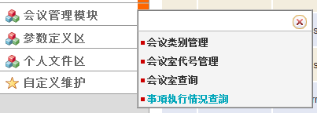 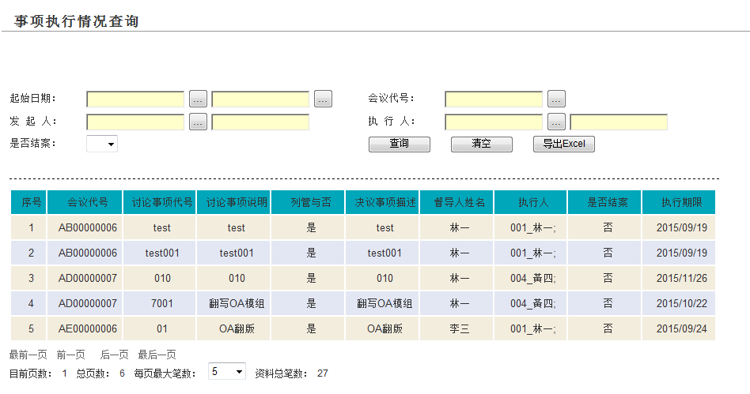

（1）加载出督导人为当前登陆者的事项执行情况指令清单

（2）双击列表中的数据行，可以查看到二级页面

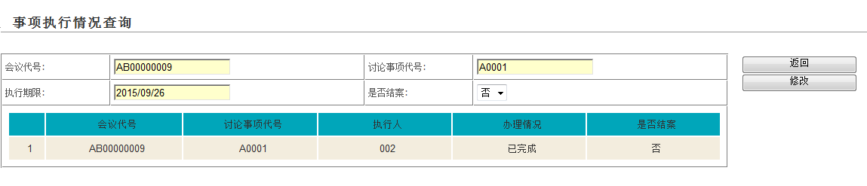

1. 点击[返回]，呈现清单页面。
2. 修改：

可以将是否结案为是的事项修改为否，以便可以再次填写事项执行回报单

如果是否结案为否修改成是，会检查是否有在跑的流程，如果存在执行中的流程，则将不允许强制结案。

C．双击数据行，可以查看到三级页面该条数据的详细信息

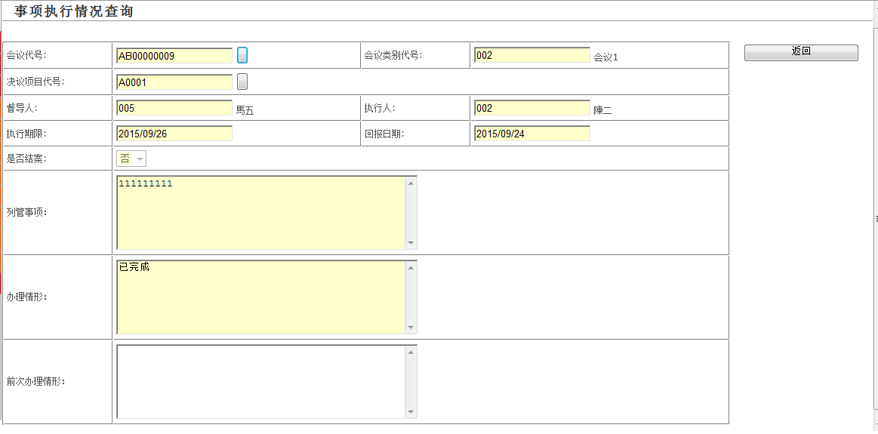

点击返回，则返回到二级页面

**2.4.2查询 清空 与汇出Excel**

1.查询：

（1）根据[起始日期]的范围，点[查询]加载出起始时间在此范围内的事项执行情况

（2）根据[会议室代号]域值，点[查询]加载出该会议室代号的事项执行情况

（3）根据[发起人]字段选的值，点[查询]加载出发起人所使用的事项执行情况

（4）根据[执行人]字段的值，点[查询]加载出执行人所使用的事项执行情况

（5）根据[是否结案]字段的值，点[查询]加载出该结案情况的事项执行情况

（6）若以上三个字段均填写值，：点[查询]加载出相应条件的事项执行情况

(7)若以上字段均为空值，点[查询]加载出该督导人督导的所有事项执行情况

2.清空：

（1）点[清空]，[起始日期], [会议代号], [发起人]，[执行人]，[是否结案]三个字段的值将会被同时清空

3.汇出Excel：

将查询到的列表信息以Excel的格式导出，如下：

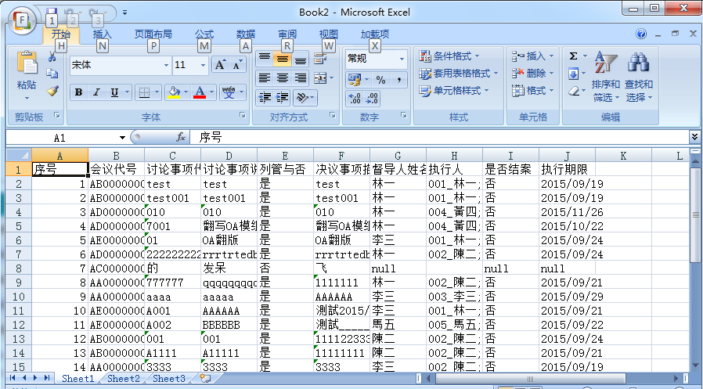

## **会议室预订单**

**2.5.1进入会议室预订单界面**

从左侧系统及流程类别/流程功能/发起流程

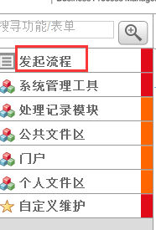 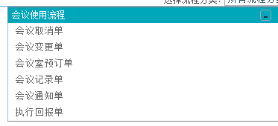

1. **进入会议室预订单窗体接口**

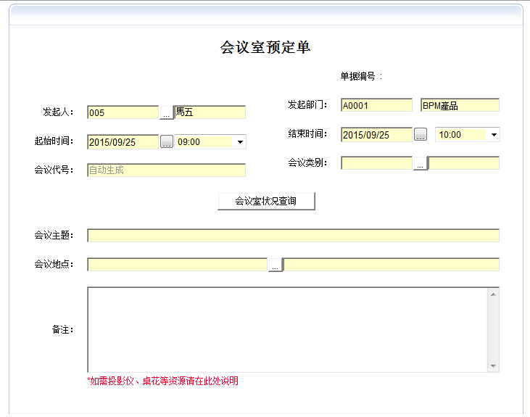

1. 将窗体上黄色必填字段填写完毕，其中会议代号是发单后系统自动生成的
2. 点[会议室使用查询]按钮，弹出会议室占用情况的图文说明,让您更直观的了解到目前哪些会议室是空闲可以预定的。

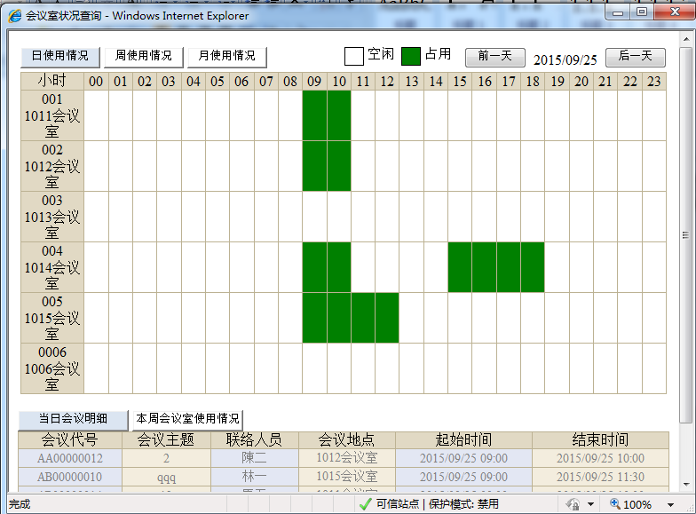

1. 点[日使用情况]，将会议室信息以日为单位显示每天会议室占用情况

默认是呈现日使用情况的会议室信息，绿色为占用，白色为空闲

点[前一天]，呈现以当天为时间点前一天的会议室使用情况

点[后一天]，呈现以当天为时间点后一天的会议室使用情况

1. 点[周使用情况]，将会议室信息以周为单位显示每周的会议室占用情况

点[上一周]，呈现以本周为时间点前一周的会议室使用情况

点[下一周]，呈现以本周为时间点后一周的会议室使用情况

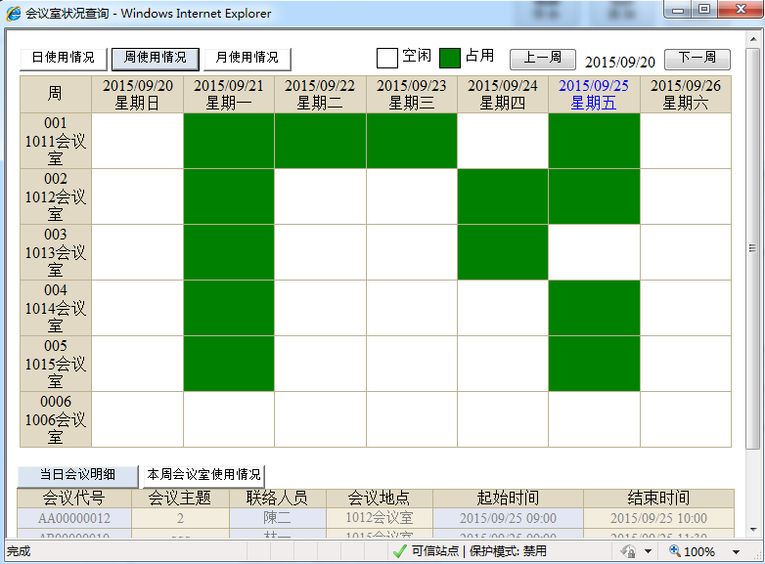

1. 点[月使用情况]，将会议室信息以月为单位显示每月的会议室占用情况

点[上一月]，呈现以本周为时间点前一周的会议室使用情况

点[下一月]，呈现以本周为时间点后一周的会议室使用情况

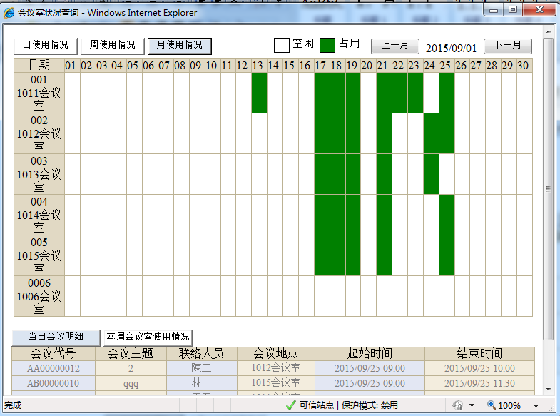

1. 点[当日会议明细]，将显示当天所有的会议信息

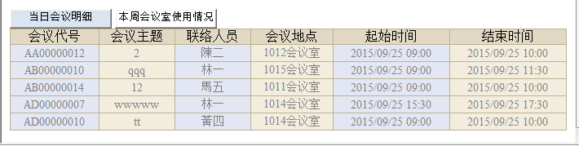

1. 点[本周会议室使用情况]，将显示本周的会议室占用情况

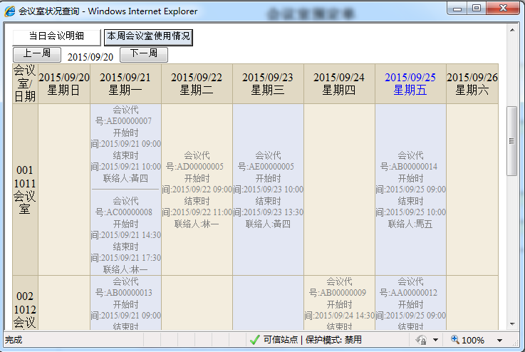

1. 点发送图示，将信息完整的窗体发送进行审批

**2.5.2会议室预订单流程接口**

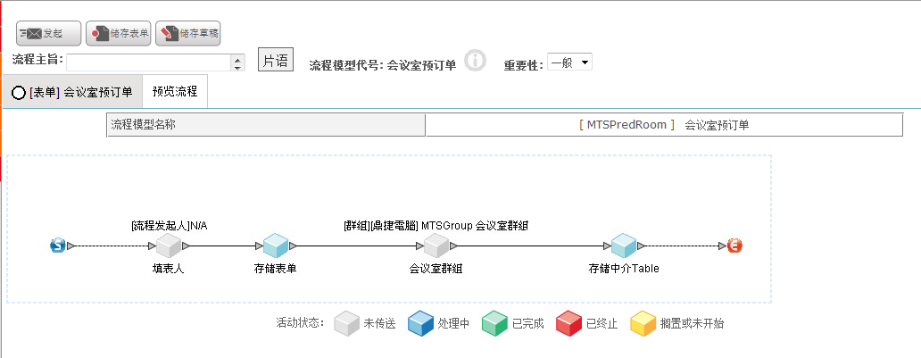

1. 填表人：将[会议室预订单]信息填写完整
2. 存储窗体：将填写完整的窗体信息存储到数据
3. 会议室群组：会议室群组中人员进行窗体审批。注意：要在发单之前先维护会议室群组信息。
4. 存储中介Table：将预定的会议室信息存储到中间表，至此会议室预订单流程完毕。

**注：会议室预订单，只是预定会议室资源，不参与会议记录单等其他单据的活动**

## **会议通知单**

**2.6.1进入会议通知单单界面**

从左侧系统及流程类别/流程功能/发起流程

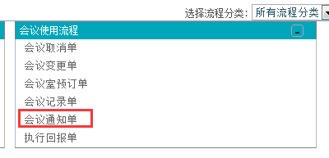

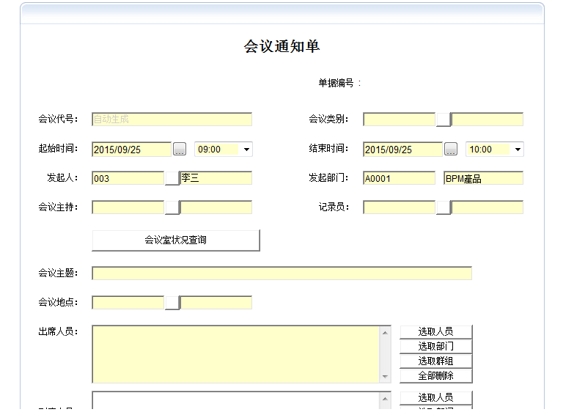 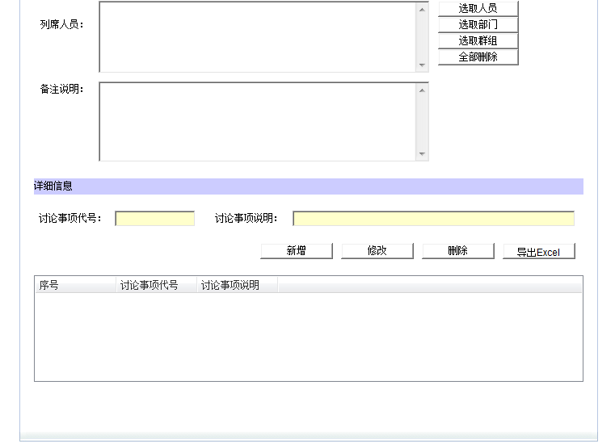

(1)将窗体上黄色必填字段填写完毕，其中会议代号是发单后系统自动生成的

(2)点[会议室状况查询]按钮，弹出会议室占用情况的图文说明,让您更直观的了解到目前哪些会议室是空闲可以预定的。



a.点[日使用情况]，将会议室信息以日为单位显示每天会议室占用情况

默认是呈现日使用情况的会议室信息，绿色为占用，白色为空闲

点[前一天]，呈现以当天为时间点前一天的会议室使用情况

点[后一天]，呈现以当天为时间点后一天的会议室使用情况

b.点[周使用情况]，将会议室信息以周为单位显示每周的会议室占用情况

点[上一周]，呈现以本周为时间点前一周的会议室使用情况

点[下一周]，呈现以本周为时间点后一周的会议室使用情况



c.点[月使用情况]，将会议室信息以月为单位显示每月的会议室占用情况

点[上一月]，呈现以本周为时间点前一周的会议室使用情况

点[下一月]，呈现以本周为时间点后一周的会议室使用情况



d.点[当日会议明细]，将显示当天所有的会议信息



e.点[本周会议室使用情况]，将显示本周的会议室占用情况



（3）出席人员

选取人员：通过人员开窗将要出席该次会议的人员选取后显示到左边字段选中

选取部门：通过部门开窗将要出席该次会议的部门选取后显示到左边字段选中

选取群组：通过群组开窗将要出席该次会议的群组选取后显示到左边字段选中

全部删除：将出席人员字段选的值全部清空

(4)列席人员：

选取人员：通过人员开窗将要列席该次会议的人员选取后显示到左边字段选中

选取部门：通过部门开窗将要列席该次会议的部门选取后显示到左边字段选中

选取群组：通过群组开窗将要列席该次会议的群组选取后显示到左边字段选中

全部删除：将列席人员字段选的值全部清空

1. 详细信息

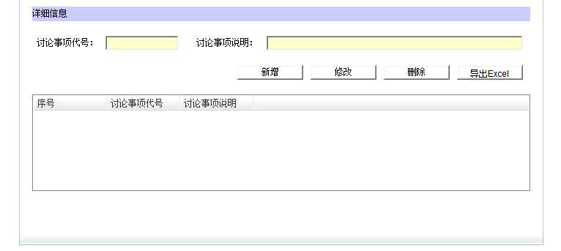

1. 新增：将本次会议要讨论的事项信息添加到列表中
2. 修改：选中列表中某条您想要修改的信息进行修改，注意，讨论事项代号不可修改。
3. 删除：将列表中想要删除的事项信息选中进行删除即可。
4. 汇出Excel：将列表中的讨论事项导出成Excel的格式供您使用
5. 点发送图示，将信息完整的窗体发送进行审批

**2.6.2会议通知单流程接口**

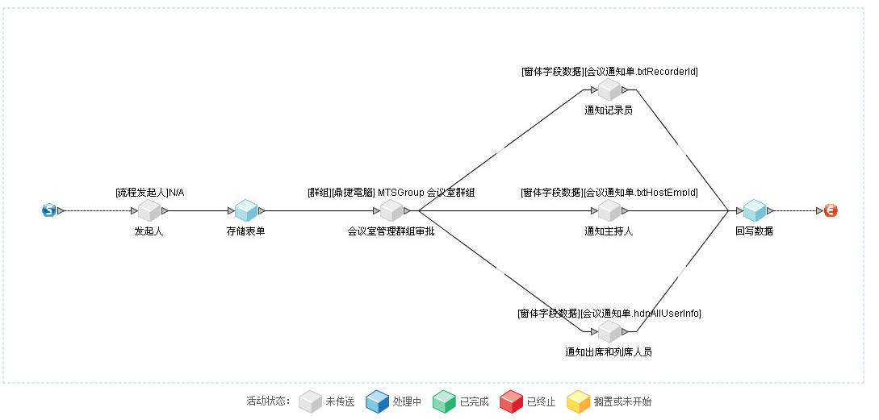

(1)发起人：将[会议通知单]信息填写完整

(2)存储窗体：将填写完整的窗体信息存储到数据表

(3)会议室群组审批：会议室群组中人员进行窗体审批。

注意：如果会议室群组中没有人员信息，要在发单之前先维护会议室群组信息。

(4)通知出席人员和列席人员：给会议通知单中的出席和列席人员发送通知

通知记录员：给会议通知单中记录员发送通知

通知主持人：给会议通知单中主持人发送通知

(5)回写数据：将预定的会议通知单中预定的会议室信息存储到中间表，至此会议通知单流程完毕。

## **会议变更单**

**2.7.1进入会议变更单界面**

从左侧系统及流程类别/流程功能/发起流程

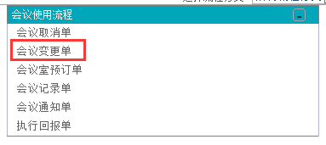

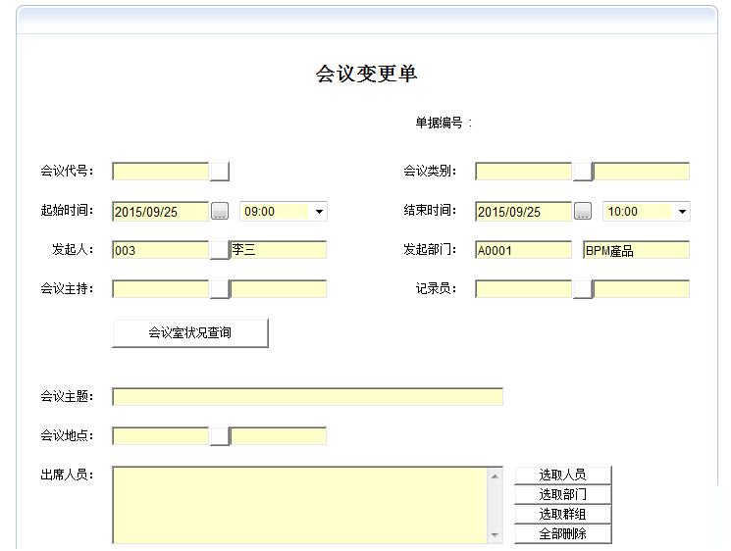 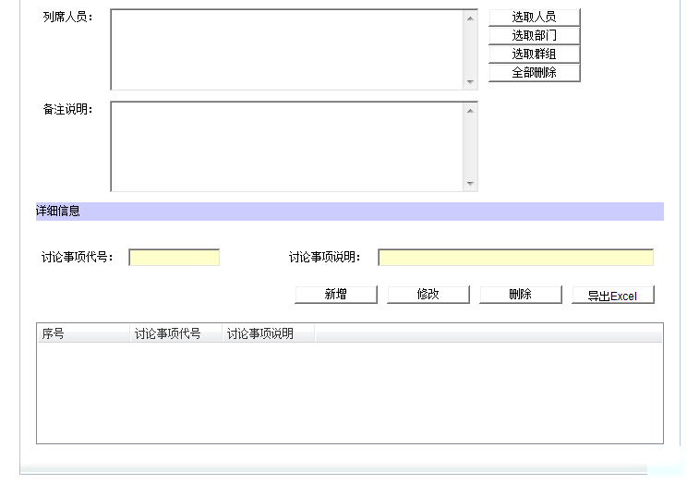

注：[会议变更单]是针对[会议通知单]做变更，只有[会议通知单]的发起人才有权限填写[会议变更单]所以填写[会议变更单]的前提是，您要发起过[会议通知单]。

(1)打开窗体，点[会议代号]开窗，通过会议代号或会议主题选出要变更的[会议通知单]。开窗关闭后，所选的[会议通知单]的信息将会自动带入到相应字段

(2)点[会议室状况查询]按钮，功能同[会议通知单]

(3)整个窗体，除[会议代号],[会议类别],[发起人],[发起部门]四个字段不可变更之外，其他字段均修改成您想变更的值，字段填写同[会议通知单]。此处不再赘述，

1. 点发送图示，将信息完整的窗体发送进行审批

**2.7.2会议变更单流程接口**

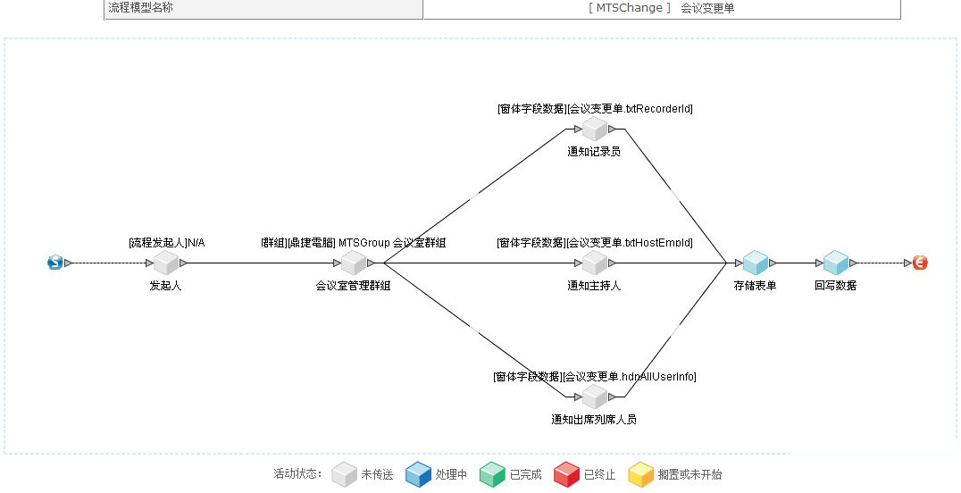

(1)发起人：将[会议变更单]信息填写完整

(2) 会议室群组：会议室群组中人员进行窗体审批。

注意：如果会议室群组中没有人员信息，要在发单之前先维护会议室群组信息。

(3)通知出席人员和列席人员：给会议通知单中的出席和列席人员发送通知

通知记录员：给会议通知单中记录员发送通知

通知主持人：给会议通知单中主持人发送通知

(4)存储窗体：将填写完整的窗体信息存储到数据表

(5)回写数据：将会议变更单中预定的会议室信息存储到中间表，至此会议变更单流程完毕。

## **会议取消单**

**2.8.1进入会议取消单界面**

从左侧系统及流程类别/流程功能/发起流程

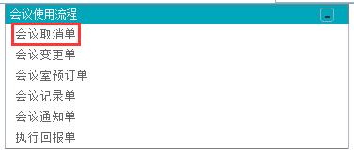

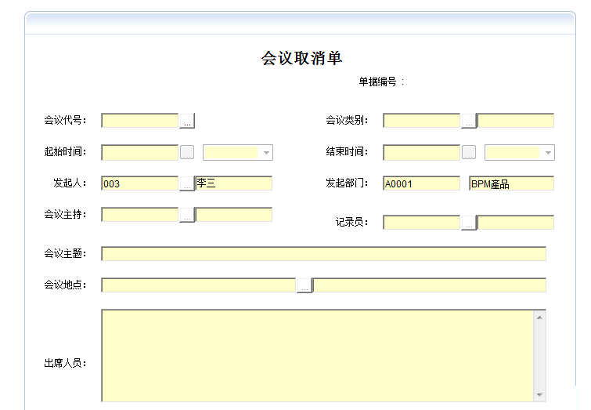 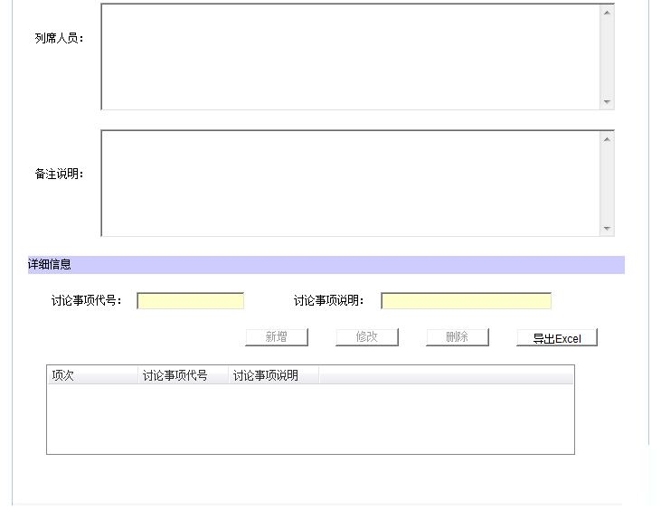

注：[会议取消单]是针对[会议通知单]做取消，只有[会议通知单]的发起人才有权限填写[会议取消单]所以填写[会议取消单]的前提是，您要发起过[会议通知单]。

(1)打开窗体，点[会议代号]开窗，通过会议代号或会议主题选出要变更的[会议通知单]。开窗关闭后，所选的[会议通知单]的信息将会自动带入到相应字段，且不可修改。

1. 点发送图示，将信息完整的窗体发送进行审批

**2.8.2会议取消单流程接口**

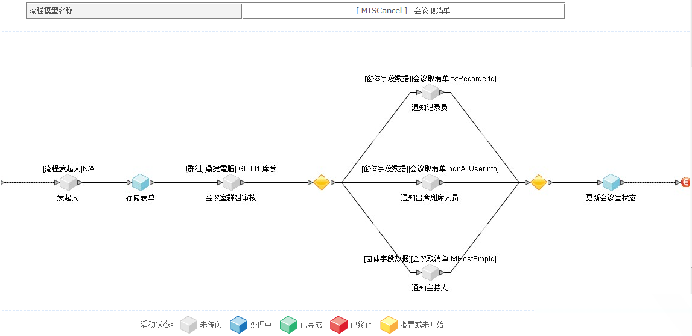

(1)发起人：将[会议取消单]信息填写完整

(2) 存储窗体：将填写完整的窗体信息存储到数据表

(3)会议室群组：会议室群组中人员进行窗体审批。

注意：如果会议室群组中没有人员信息，要在发单之前先维护会议室群组信息。

(4)通知出席人员和列席人员：给会议通知单中的出席和列席人员发送通知

通知记录员：给会议通知单中记录员发送通知

通知主持人：给会议通知单中主持人发送通知

(5)更新会议室状态：将会议取消单中要取消的预定会议室信息存储到中间表，至此会议取消单流程完毕。

## **会议记录单**

**2.9.1进入会议记录单界面**

从左侧系统及流程类别/流程功能/发起流程

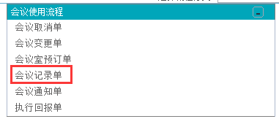

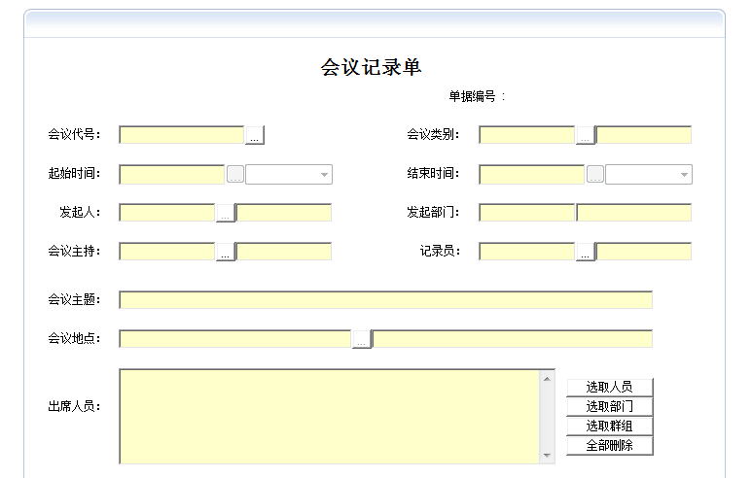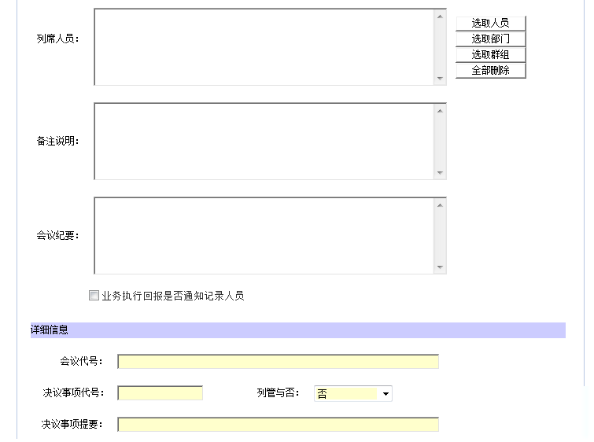 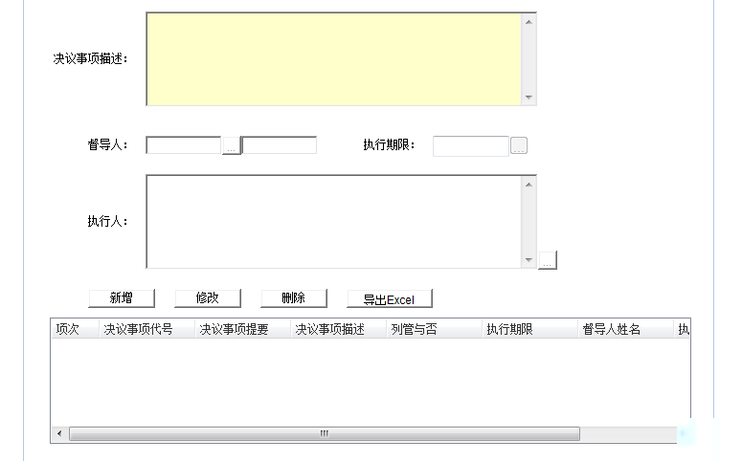

注：[会议记录单]是针对[会议通知单]做记录

1. 打开窗体，点[会议代号]开窗，通过会议代号或会议主题选出要记录的[会议通知单]。开窗关闭后，所选的[会议通知单]的信息将会自动带入到相应字段，
2. 单头中的[会议主持],[记录员],[出席人员],[列席人员],[会议纪要],[是否通知记录员] 六个字段选及单身中的信息可以修改，其他字段均为只读。
3. 勾选，则会给记录员发通知。否则不发送
4. 详细信息：

在此解释下[列管与否]字段：

如果选择[是]，则[督导人],[执行期限],[执行人]这些字段选为启用状态且在新增，修改时需要必填。以便督导人监督执行人对该事项的执行情况及进度把控。

如果选择[否]，则[督导人],[执行期限],[执行人]这些字段为禁用。

新增：将本次会议讨论的事项信息添加到列表中

修改：选中列表中某条您想要修改的信息进行修改，

注意，讨论事项代号和会议代号不可修改。

删除：将列表中想要删除的事项信息选中进行删除即可。

汇出Excel：将列表中的讨论事项导出成Excel的格式供您使用

1. 点发送图示，将信息完整的窗体发送进行审批

**2.9.2会议记录单流程接口**

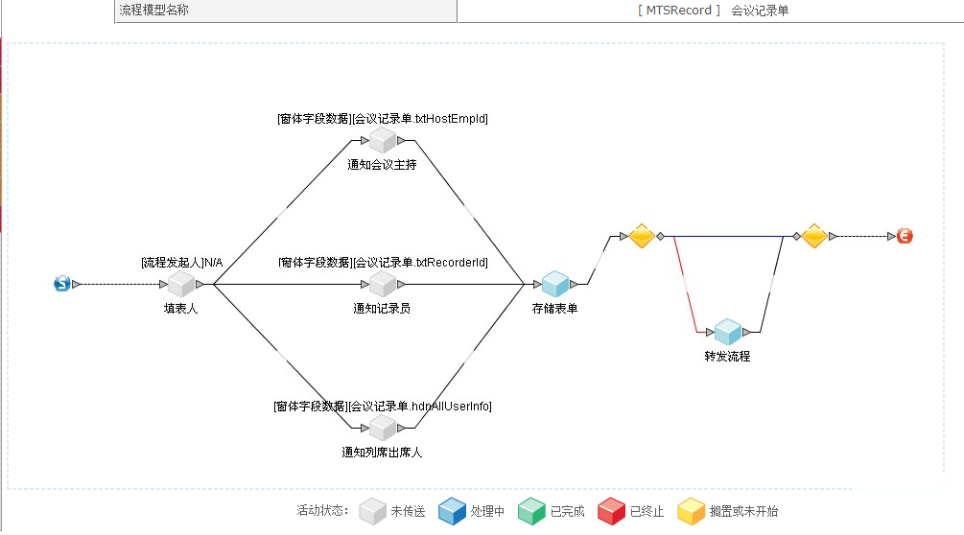发起人：将[会议记录单]信息填写完整

1. 通知出席人员和列席人员：给会议记录单中的出席和列席人员发送通知

通知记录员：给会议记录单中记录员发送通知

通知主持人：给会议记录单中主持人发送通知

(3)存储窗体：将填写完整的窗体信息存储到数据表

(4)转发流程：如果[会议记录单]的详细指令清单中存在列管事项，则转发流程，即自动发起执行回报单给执行人，至此会议记录单流程完毕。

备注：若更新了会议记录单的版本，需要做出如下修改

1. **路徑jboss-4.0.5.GA\NaNa\custSessionBean\custSessionBeanMapping.xml中需要做如下修改：**

**Version=’2’:会议记录单当前表单版本号**

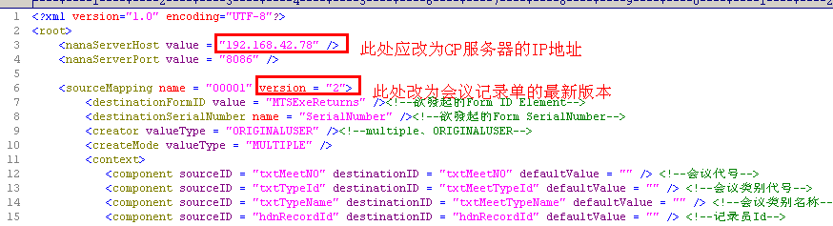

## **自动执行回报单**

**2.10.1进入自动执行回报单接口**

从执行人的处理代办事项中找到： 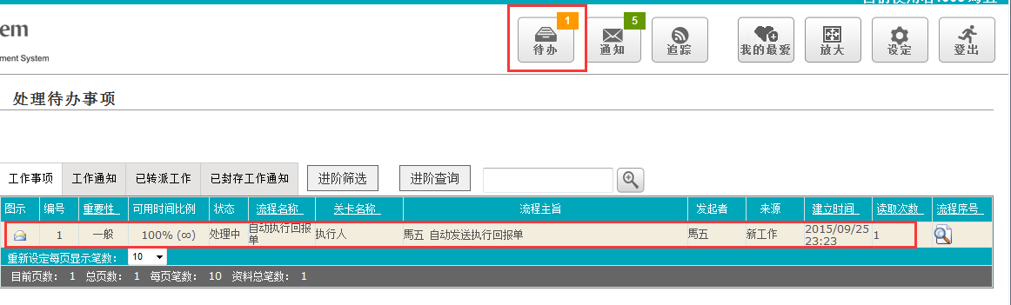

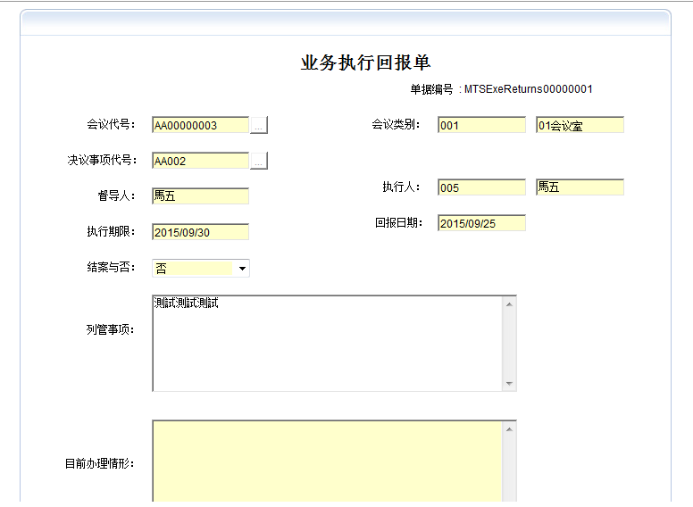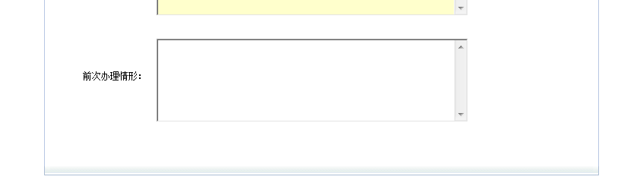

注：[业务执行回报单]是针对[会议记录单]中的列管事项做回报

(1)打开自动执行回报单，执行事项信息均被加载到相应字段，此时只需要填写完[目前办理情形]和[结案与否]即可发送窗体进行审批

**2.10.2自动执行回报单流程接口**

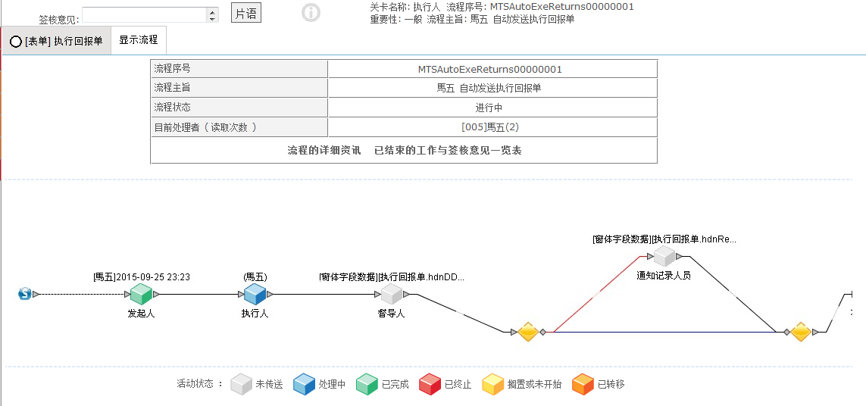

1. 发起人：执行人
2. 执行人：执行人审批并填写[自动执行回报单]中目前办理情况字段选
3. 督导人：审批[自动执行回报单]
4. 通知记录员：根据[会议记录单]中的值，勾选则通知记录员，否则，进入下一关。
5. 存储窗体：将填写完整的窗体信息存储到数据表
6. 回写数据：将自动执行回报单的状态记录到数据库

至此自动执行回报单流程完毕。

## **执行回报单**

**2.11.1进入执行回报单接口**

从执行人的处理代办事项中找到：

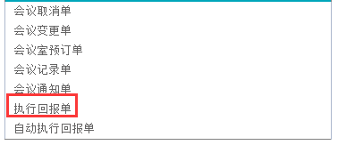

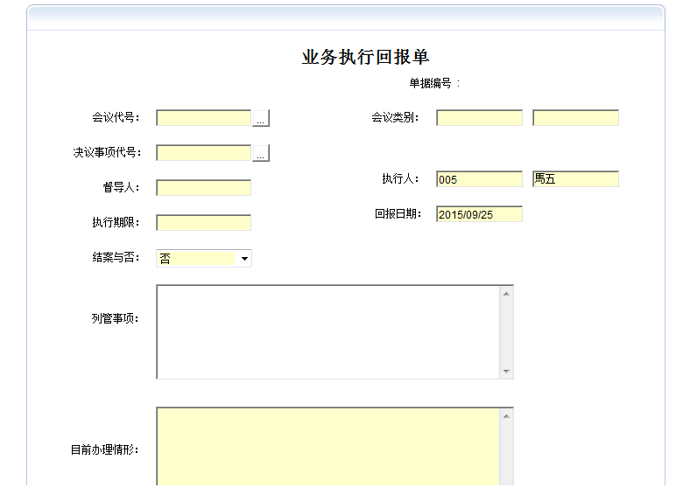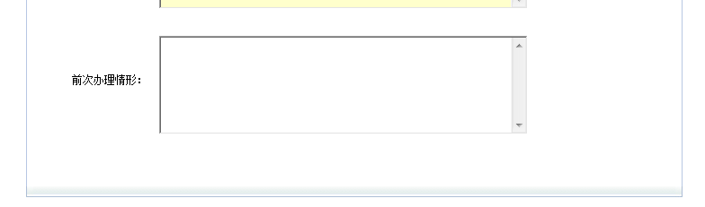

注：[业务执行回报单]是针对[会议记录单]中的列管事项做回报,

(1)打开执行回报单，选取[会议代号],[决议事项代号]后带出信息到相应字段选，此时只需要填写完[目前办理情形]和[结案与否]即可发送窗体进行审批

**2.11.2业务执行回报单流程接口**

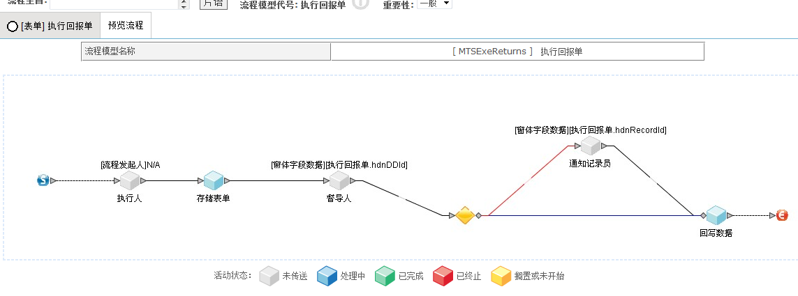

1. 执行人：填写业务执行回报单
2. 存储窗体：将填写完整的窗体信息存储到数据表
3. 督导人：审批[业务执行回报单]
4. 通知记录员：根据[会议记录单]中的值，勾选则通知记录员，否则，进入下一关。

(5)回写数据：将自动执行回报单的状态记录到数据库

至此业务执行回报单流程完毕。